РЕПУБЛИКА БЪЛГАРИЯ

**КОМИСИЯ ЗА ФИНАНСОВ НАДЗОР**

**П Р Е С Ц Е Н Т Ъ Р**

# 1000 София тел.: 02 9404 789

# ул. Будапеща № 16 02 9404 625

website: <http://www.fsc.bg> e-mail: [press@fsc.bg](mailto:press@fsc.bg)

**Комисията за финансов надзор с мобилно приложение**

**“FSC Mobile”**

*31 януари 2023 г.*

Комисията за финансов надзор (КФН) направи нова крачка в своето дигитално развитие, представяйки на потребителите и на поднадзорните лица собствено мобилно приложение за най-популярните операционни системи [Android](https://play.google.com/store/apps/details?id=com.scalefocus.fsc) и [iOS](https://apps.apple.com/bg/app/fsc-mobile/id1639117002).

FSC Mobile е напълно безплатна апликация, която ще даде допълнително удобство в достъпа до информация, която КФН публикува на вниманието на потребителите и на участниците в небанковия финансов сектор – застрахователен, осигурителен и инвестиционен.

*„За да бъдем в крак с новата дигитална среда и очаквания както на участниците, така и на крайните потребители, ние надграждаме начина си на комуникация и инструментите, целящи повишаването на финансовата грамотност на потребителите на финансови услуги. С представянето на мобилната апликация, КФН доказва адаптивността си към предизвикателствата на динамично променящата се дигитална среда, като използва нови похвати и актуални канали за комуникация“*, заяви г-н Бойко Атанасов – председател на КФН.

FSC Mobile е с нововъведения, идентифицирани при предварителните разработки на проекта, за да може КФН максимално да покрие очакванията на потребителите. Подаване на отчети от поднадзорните на КФН лица, срокове за плащане на такси към Комисията, проследяване пътя на жалбата от момента на нейното подаване до момента на изпращането ѝ до заинтересованото лице, както и подаване на апликационна форма в иновативния център на за обсъждане на финтех проект, са част от опциите на апликацията, където всеки заинтересован може да проследява и най-актуалните новини от дейността на КФН.

|  |  |
| --- | --- |
| * **Проверка статус на подадена жалба -** Електронното подаване на жалба до КФН също става възможно, като гражданите ще могат да проследяват етапите на разглеждане на подаденото от тях запитване, чрез уникално генериран код, който Комисията предоставя. | **C:\Users\R.Shtilyanova\AppData\Local\Microsoft\Windows\INetCache\Content.Outlook\ZUW5DGKL\жалба.png** |

|  |  |
| --- | --- |
| * **Надзорен календар -** чрез приложението ще може да се достъпва и календар на събитията, по трите сектора – инвестиционен, застрахователен и осигурителен, с най-важните и ключови срокове за всеки от тях. | **C:\Users\R.Shtilyanova\AppData\Local\Microsoft\Windows\INetCache\Content.Outlook\ZUW5DGKL\календар.png** |
|  |  |

|  |  |  |  |  |
| --- | --- | --- | --- | --- |
| * **Проверка на поднадзорно лице по ЕИК -** на базата на актуални списъци, потребителите ще имат възможността да направят проверка чрез ЕИК, наименование на интересуващото ги дружество и дали същото има издаден лиценз от КФН. | | **C:\Users\R.Shtilyanova\AppData\Local\Microsoft\Windows\INetCache\Content.Outlook\ZUW5DGKL\търсачка.png** | | |
| * **Иновационен център:** потребителите могат да заявят за обсъждане техния проект. | | C:\Users\R.Shtilyanova\AppData\Local\Microsoft\Windows\INetCache\Content.Outlook\ZUW5DGKL\финтех.png |

Чрез мобилното приложение ще може да бъде направена справка кои са вписаните в регистрите на КФН застрахователи и застрахователни брокери, като потребителите ще намерят и съвети за различните видове застраховки – „Гражданска отговорност“ на автомобилистите, „Каско“, застраховка „Живот“ и др.

Приложението отразява една от стратегическите цели на регулатора, а именно интегриране на новите технологии и на дигитализацията в небанковия финансов сектор. Структурирано е така, че максимално да улесни поднадзорните лица и потребителите на небанкови финансови услуги и продукти. В тяхна помощ е и новият сайт на КФН, с нова визия и подобрени функционалности, следващ иновативни линии и актуалните уеб тенденции. В процес е и изграждането на Единна информационна система (EИС), която ще позволи публичен дигитализиран достъп през портала на КФН до цялата изискуема по нормативната уредба информация, свързана с регистри, решения, регулаторни мерки и нормативни промени, касаещи извършваните от Комисията дейности.

За да свалите приложението на вашето смарт устройство, трябва да сканирате следните QR кодове:

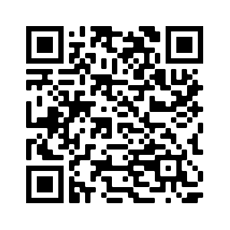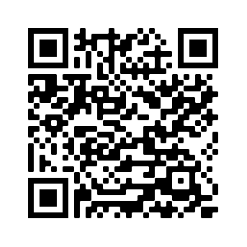**Android**  **iOS**